HỌC VIỆN CHÍNH SÁCH VÀ PHÁT TRIỂN
----------

HƯỚNG DẪN XÁC NHẬN NHẬP HỌC QUA
HỆ THỐNG XÉT TUYỂN TRỰC TUYẾN
CỦA HỌC VIỆN
Hướng dẫn dành cho Thí Sinh
(Bản Web)

Hà Nội, tháng 06/2021
I. THÔNG TIN CHUNG
- Website xét tuyển trực tuyến của Học viện: https://dkxt.apd.edu.vn
II. TÀI KHOẢN ĐĂNG NHẬP
1. Đối với những thí sinh chưa có tài khoản đăng nhập vào hệ thống
- Bước 1: Thí sinh thực hiện đăng ký tài khoản
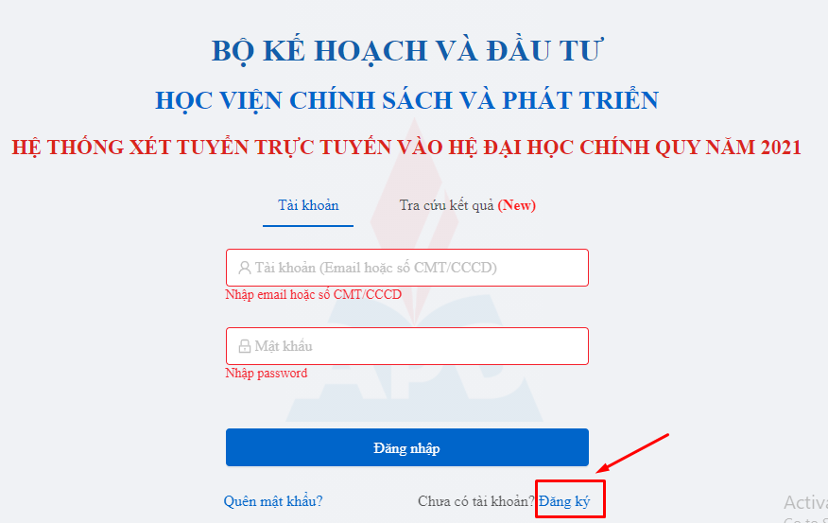
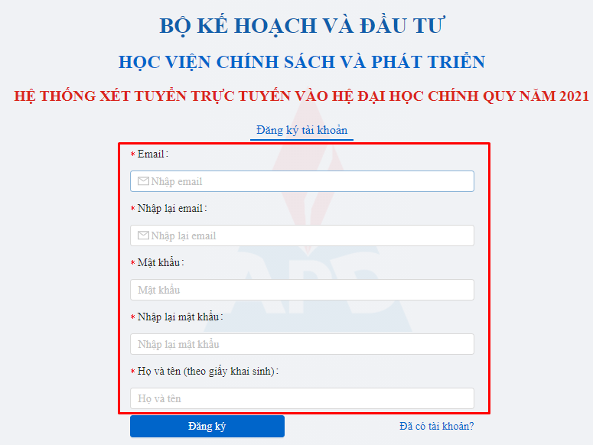
- Bước 2: Khai báo thông tin trên màn hình đăng ký
- Bước 3: Nhấn Xác nhận và Đăng ký
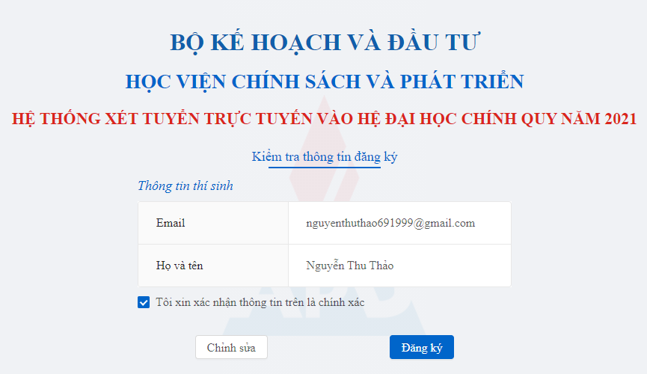
- Bước 4: Kiểm tra hòm thư và nhấn Đăng nhập
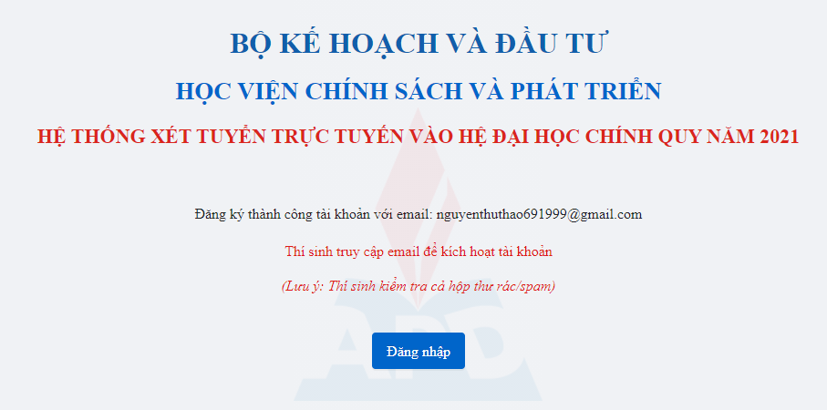
2. Đối với những thí sinh nhận được mail báo trúng tuyển của Học viện
Thí sinh thực hiện đăng nhập vào hệ thống với tài khoản và mật khẩu đã gửi qua mail, gồm:
- Tên đăng nhập: số CMND/CCCD;
- Mật khẩu là ngày sinh có định dạng DDMMYY.
Ví dụ: Bạn Nguyễn Thu Thảo có CMND/CCCD là 164641393 và ngày sinh là 06/09/2003 thì tài khoản đăng nhập như sau:
- Tên đăng nhập: 164641393
- Mật khẩu: 060903
2. Đối với những thí sinh đã có tài khoản đăng nhập vào hệ thống
- Thí sinh thực hiện đăng nhập vào hệ thống với tài khoản và mật khẩu đã đăng ký trước đó
III. HƯỚNG DẪN XÁC NHẬN NHẬP HỌC
- Bước 1: Sau khi đăng nhập vào hệ thống, màn hình hiển thị thông tin nguyện vọng và nút Xác nhận nhập học
- Bước 2: Thí sinh chọn đợt tuyển sinh mà mình tham gia
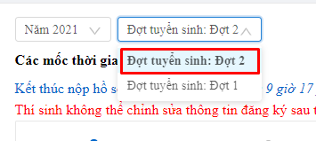
- Bước 3: Thí sinh chọn Xác nhận nhập học
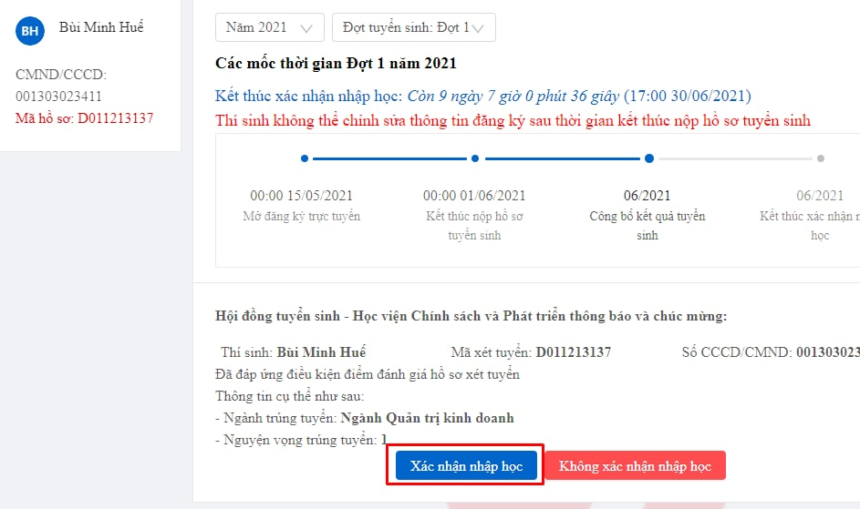
- Bước 4: Màn hình hiển thị thông tin hướng dẫn thí sinh thực hiện các thủ tục nhập học tiếp theo.
- Bước 5: Thí sinh thực hiện theo hướng dẫn và gửi bộ hồ sơ về cho nhà trường theo đường bưu điện hoặc nộp trực tiếp
